PROOVITÖÖ
1. Proovitöö lühikirjeldus ja proovitöö algandmed
Esitatud proovitöö algandmed – hankelepingu maksumus, ajakava, teostuse kavand jms – on näidis (ehk reaalsusega lähedane simuleeritud olukord). Pakkumusega esitatav proovitöö peab seejuures kajastama lahendust nii, nagu see oleks teostatav reaalses olukorras, ning hankija hindab proovitöö teostatavust lähtudes tõepärasest elluviimise raamistikust.

Pakkuja peab esitama proovitöö hankelepingu täitmiseks ajakava ja teostuse kavandi Andmete teabevärava (ATV) ja RIHAKEse jätkuarendusteks. Proovitöö hankelepingu maksumuseks on 600 000 eurot ilma käibemaksuta.

Andmete teabevärav on avalik keskkond, mis annab ülevaate riigis hallatavatest andmetest.

RIHAKE on asutusesisene andmehalduse tööriist, kus asutus kirjeldab oma andmestikud ja seotud objektid ning edastab kirjeldused API kaudu Andmete teabeväravasse. Igal asutusel on üks RIHAKE ja kõik RIHAKEsed saadavad avalikustamiseks mõeldud kirjeldused Andmete teabeväravasse.

Ehk iga asutus saab oma asutusesiseses RIHAKEses ülevaate oma asutuse andmetest ning kui asutused edastavad RIHAKEsest kirjeldused keskele kokku avalikku keskkonda ATV, siis saab ATVst ülevaate üle asutuste, st kogu riigis.

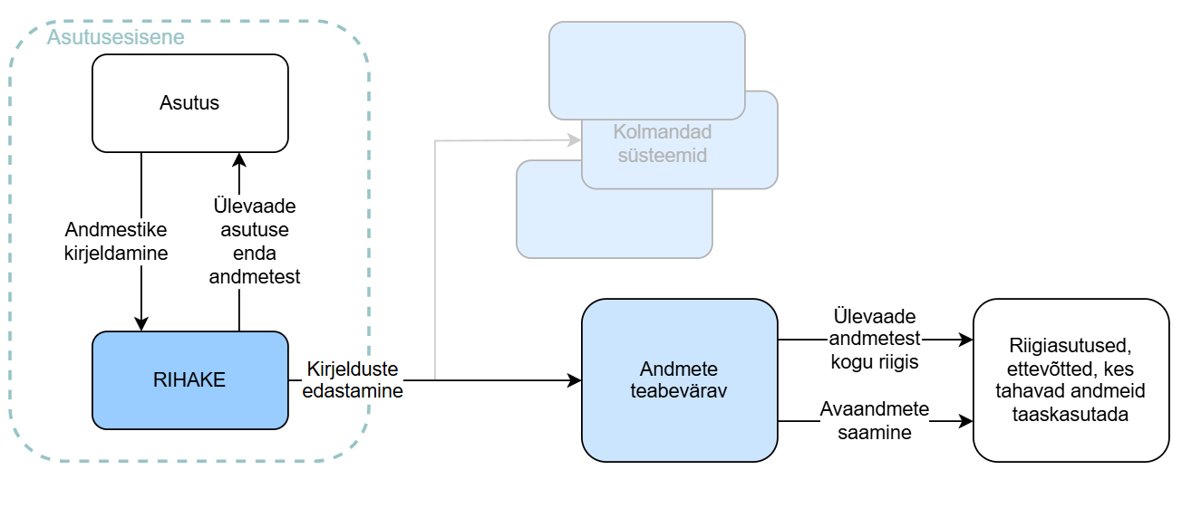

Lisainfot leiab https://abi.ria.ee/.

Proovitöö peab andma selge ülevaate, muu hulgas projektimeeskonnast, tööde jaotusest rollide ja projektide vahel, tööde ajahinnangust ja maksumusest, riskide maandamise meetmetest, kasutatavatest vahenditest ja tegevustest, mis tagavad kvaliteedi, turvalisuse ja töökindluse ja muudest tegevustest, mida pakkuja kavatseb rakendada kvaliteetsete jätkuarenduste saavutamiseks.

Jätkuarenduste eesmärgiks on luua uusi komponente (sh eelanalüüs), täiendada/muuta olemasolevaid funktsionaalsusi, mille vajadus tuleneb seadusandlusest, klientide ootustest ning mis parandavad kasutatavust.
2. Proovitöö ülesanne
Koostada ATV ja andmehalduse rakenduse RIHAKE jätkuarenduste kohta ajakava (võib projektide kohta eraldi olla) ja lühike teostuse kavand, mis arvestavad alltoodud arendusvajadustega (osaline tööde nimekiri, mida raamlepingu raames teostatakse, kuid raamlepingu täitmiseks ei kasutata esitatud ajakava ja teostuse kavandit).

Arendusvajadused on toodud prioriteetsuse järjekorras ning iga vajaduse all on selgitavad punktid nende paremaks mõistmiseks:
- ATV: Teenuste loomine ATVst kirjelduste pärimiseks;
  - analüüs, arendus, dokumentatsioon;
  - organisatsiooni üksiku vara pärimise võimaldamine (6 otspunkti, loetletud järgnevas punktis 2.2);
  - abiks olemasolev API dokumentatsioon: https://andmed.eesti.ee/api/dataset-docs#/
- RIHAKE: ATVst kirjelduste pärimine;
  - analüüs, arendus, dokumentatsioon;
  - käsitsi organisatsiooni üksiku vara (ID abil) pärimine ja olemasolevate vormide eeltäitmine saadud andmetega;
    - andmestiku kirjelduse päring,
    - levituse kirjelduse päring,
    - andmeteenuse kirjelduse päring,
    - sarja kirjelduse päring,
    - andmesõnastiku kirjelduse päring,
    - ärisõnastiku kirjelduse päring.
- ATV: Otsingu täiendused;
  - analüüs, arendus, dokumentatsioon;
  - kasutaja saab valida, kui laialt andmestike otsingu sõne rakendub, st lisaks pealkirjale kuvatakse otsingutulemusi läbi:
    - andmestiku teiste kirjeldusväärtuste;
    - andmestikuga seotud objektide kirjelduste;
  - abiks andmestike nimekiri: https://andmed.eesti.ee/datasets;
- ATV: Põhiandmete ja isikuandmete märgete salvestamine ja kuvamine;
  - täiendada APIt (Mirroring Jobs) siltide vastuvõtmiseks ja salvestamiseks;
  - täiendada termini ja andmeelemendi detailvaateid siltidega, võimaldada andmestike nimekirjas otsida andmestikke läbi seotud andmeelemendi/termini siltide;
  - abiks olemasolev API dokumentatsioon: https://andmed.eesti.ee/api/dataset-docs#/ ;
- RIHAKE: Põhiandmete ja isikuandmete märgendamine;
  - analüüs, arendus, dokumentatsioon;
  - lisada andmesõnastiku terminile siltide (nt silt „Põhiandmed“) lisamise võimalus sarnaselt nagu on teostatud andmeelemendile siltide lisamine;
  - kui termin ja andmeelement on omavahel seotud, peavad olema nende sildid süngis (ehk kui muuta andmeelemendi silte, siis muudatus kajastub ka seotud terminil ja vastupidi);
  - täiendada ATVsse saadetavat sõnumit (json) siltide edastamiseks;
    - sõnumisse lisatakse vaid põhiandmed ja/või isikuandmed silte, teised sildid jäävad saadetavast sõnumist välja;
- ATV: Andmestike sarja haldamine UI kaudu;
  - analüüs, arendus, dokumentatsioon;
  - lisada sarja haldamise võimalus ainult organisatsiooni esindaja rollile;
  - lisada uus sarja kirjeldusvorm (11 kirjelduselementi);
  - lisada andmestike lisamise võimalus sarja;
  - lisada võimalus andmestike järjekorda sarjas muuta;
  - abiks Andmekirjelduse standard v 3.0 ptk „2.4 Andmestike sarja kirjeldus“;
  - märkus: API kaudu haldamine teostatud;
- RIHAKE: Dashboardi loomine;
  - arendus (analüüs ja prototüüp on teostatud);
  - eemaldada avalehelt olemasolev ja asendada dashboardiga:
    - kuvada andmestike, levituste, teenuste, sarjade ja sõnastike arvu;
      - ikoon , nimetus, arv;
    - kuvada statistikat vastavalt määratud staatustele graafiliselt;
      - andmestike kirjeldus (kirjeldatud ainult kohustuslikud väljad vs kogu kirjeldus, pie chart);
      - andmestike andmekvaliteet (staatusega hea vs keskmine vs halb, pie chart);
- RIHAKE: Kasutaja töölaua loomine;
  - arendus (analüüs ja prototüüp on teostatud);
  - luua uus leht: vahelehtedega töölaud:
    - kuvada sisselogitud kasutaja poolt viimati teostatud tegevusi;
    - kuvada kõikide kasutajate toimingute (lisamine, muutmine, kustutamine) logi kuni kolm kuud;
      - lisaks otsing;
    - kuvada kõikide kasutajate ATVsse saatmise logi kuni kolm kuud;
      - lisaks otsing.
- Jooksvad täiendustööd;
  - analüüs, arendus, dokumentatsioon;
  - seadusandlusest, standarditest tulenevad lisatööd;
  - kasutajate jooksva tagasiside põhjal tehtavad uued arendused, parendused ja veaparandused;
  - UI/UX täiendustööd kasutusmugavuse tõstmiseks.

Proovitöös peab pakkuja kirjeldama:
- Teostuse kavandi;
- ajakava.

PROOVITÖÖ HINDAMISE METOODIKA
Proovitöö hindamiskriteeriumid on toodud riigihanke alusdokumendis „Hindamismetoodika“.

